**2010年四川省高考理综试题**

可能用到的相对原子质量：H 1 C 12 N 14 O 16 Na 23 Mg 24 Al 27 S 32 Cl 35.5 Ca 40 Mn 55 Fe 56 Co 59 Cu 64 Br 80 Ba 137

1．（2010四川高考）节能减排对发展经济、保护环境有重要意义。下列措施不能减少二氧化碳排放的是  
　 A.利用太阳能制氢　　　　　　　　　　　 B.关停小火电企业  
　 C.举行“地球一小时”熄灯活动　　　　　 D.推广使用煤液化技术  
  
2．（2010四川高考）NA表示阿伏伽德罗常数的值，下列说法正确的是  
　A.标准状况下，22.4L二氯甲烷的分子数约为NA个  
　B.盛有SO2的密闭容器中含有NA个氧原子，则SO2的物质的量为0.5mol  
　C.17.6g丙烷中所含的极性共价键为4NA个  
　D.电解精炼铜时，若阴极得到电子数为2NA个，则阳极质量减少 64g  
  
3．（2010四川高考）下列说法正确的是  
　A.原子最外层电子数为2的元素一定处于周期表第ⅡA族  
　B.主族元素X、Y能形成XY2型化合物，则X与Y的原子序数之差可能为2或5  
　C.氯化氢的沸点比氟化氢的沸点高  
　D.同主族元素形成的氧化物的晶体类型均相同  
  
4．（2010四川高考）下列离子方程式书写正确的是  
　A.向明矾溶液中加入过量的氢氧化钡溶液：  
　　　 Al3+ + 2SO42－+2Ba2+ + 4OH－= 2BaSO4↓+ AlO2－+ 2H2O  
　B.向氢氧化亚铁中加入足量的稀硝酸：Fe(OH)2 + 2H+ = Fe2+ + 2H2O  
　C.向磷酸二氢铵溶液中加入足量的氢氧化钠溶液：NH4+ + OH－= NH3∙H2O  
　D.向CH2BrCOOH中加入足量的氢氧化钠溶液并加热：

CH2BrCOOH + OH－CH2BrCOO－+ H2O

5．（2010四川高考）有关①100mL0.1mol/LNaHCO3、②100mL0.1mol/LNa2CO3两种溶液的叙述不正确的是  
　A.溶液中水电离出的H+个数：②>①　　 B.溶液中阴离子的物质的量浓度之和：②>①  
　C.①溶液中：c(CO32－)>c(H­2CO3)　　　 　D.②溶液中：c(HCO3－)>c(H­2CO3)  
  
6．（2010四川高考）中药狼把草的成分之一M具有消炎杀菌作用，M的结构如图所示：   
下列叙述正确的是  
  
　A.M的相对分子质量是180  
　B.1molM最多能与2molBr2发生反应  
　C.M与足量的NaOH溶液发生反应时，所得有机产物的化学式为C9H4O5Na4  
　D.1molM与足量NaHCO3反应能生成2molCO2  
  
7．（2010四川高考）标准状况下V L氨气溶解在1L水中（水的密度近似为1g/mL），所得溶液的密度为ρg/mL，质量分数为ω，物质的量浓度为c mol/L，则下列关系中不正确的是  
　A.ρ = (17V + 22400) / (22.4 + 22.4V)　　　　 B.ω = 17c / (1000ρ)  
　C.ω = 17V / (17V + 22400)　　　　　　　　　　D.c = 1000Vρ /(17V + 22400)  
  
8．（2010四川高考）反应aM(g)+bN(g)cP(g)+dQ(g)达到平衡时。M的体积分数y(M)与反应条件的关系如图所示。其中z表示反应开始时N的物质的量与M的物质的量之比。下列说法正确的是  
　A.同温同压同Z时，加入催化剂，平衡时Q的体积分数增加  
　B.同压同Z时，升高温度，平衡时Q的体积分数增加  
　C.同温同Z时，增加压强，平衡时Q的体积分数增加  
　D.同温同压时，增加Z，平衡时Q的体积分数增加。  
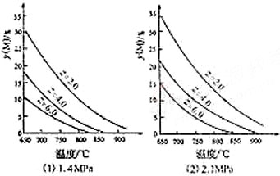  
  
9．（2010四川高考）短周期元形成的常见非金属固体单质A与常见金属单质B，在加热条件下反应生成化合物C，C与水反应生成白色沉淀D和气体E，D既能溶于强酸，又能溶于强碱。E在足量空气中燃烧产生刺激性气体G，G在大气中能导致酸雨的形成。E被足量氢氧化钠溶液吸收得到无色溶液F。溶液F在空气中长期放置发生反应，生成物之一为H。H与过氧化钠的结构和化学性质相似，其溶液显黄色。  
请回答下列问题：  
（1）组成单质A的元素位于周期表中第　　　　　　　　 周期，第　　　　　　　 族。  
（2）B与氢氧化钠溶液反应的化学方程式为：  
（3）C与氯酸钠在酸性条件下反应可生成消毒杀菌剂二氧化氯。该反应的氧化物为　　　　　　　　　 ，当生成2mol二氧化氯时，转移电子　　　　　　　　　　　 mol  
（4）溶液F在空气中长期放置生成H的化学方程式为：　　　　　　　　　　　　　　　　　　　　　　　　　　　　　　　。  
（5）H的溶液与稀硫酸反应产生的现象为　　　　　　　　　　　　　　　　　　　　　　　　　　。  
  
10．（2010四川高考）碘被称为“智力元素”，科学合理地补充碘可防止碘缺乏病。碘酸钾（KIO3）是国家规定的食盐加碘剂，它的晶体为白色，可溶于水。碘酸钾在酸性介质中与过氧化氢或碘化物作用均生成单质碘。以碘为原料，通过电解制备碘酸钾的实验装置如右图所示。  
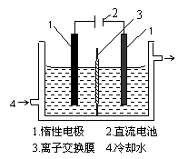  
请回答下列问题：  
(1)碘是　　　　　　　　　　　　　　　 （填颜色）固体物质，实验室常用　 　　　　　　　　　　　　　　方法来分离提纯含有少量杂质的固体碘。  
(2)电解前，先将一定量的精制碘溶于过量氢氧化钾溶液，溶解时发生反应：  
　　　　 3I2 + 6KOH = 5KI + KIO3 + 3H2O，将该溶液加入阳极区。另将氢氧化钾溶液加入阴极区，电解槽用水冷却。  
　　　　电解时，阳极上发生反应的电极反应式为　　　　　　　　　　　　　　 ；阴极上观察到的实验现象是　　 　　　　　　　　　　　　　　　　　　　　　。  
(3)电解过程中，为确定电解是否完成，需检验电解液中是否有I－。请设计一个检验电解液中是否有I－的实验方案，并按要求填写下表。  
　要求：所需药品只能从下列试剂中选择，实验仪器及相关用品自选。  
试剂：淀粉溶液、碘化钾淀粉试纸、过氧化氢溶液、稀硫酸。

|  |  |
| --- | --- |
| 实验方法 | 实验现象及结论 |
|  |  |

(4)电解完毕，从电解液中得到碘酸钾晶体的实验过程如下：  
  
　　步骤②的操作名称　　　　　　　　 　　　　　　　　　　　，步骤⑤的操作名称是　　　　　　　　　　　　 　　　　　　　　　  
　　步骤④洗涤晶体的目的是　　　　　　　　　　　　　　　　　　　　　　　　　　　　　　　　　　　　　　　　　　　　　　　　　　　　　　　   
　　　　　　　　　　　　　　　　　　　　　　　　　　　　　　　　　　　　　　　　　　　　　　　　　　　　　　　　　　　　　　　　　　　　　　　　　　　　　　  
  
11．（2010四川高考）已知：  
  
  
以乙炔为原料，通过下图所示步骤能合成有机物中间体E(转化过程中的反应条件及部分产物已略去)。  
  
　其中，A、B、C、D分别代表一种有机物；B的化学式为C4H10O2，分子中无甲基。  
请回答下列问题：  
(1)A生成B的化学反应类型是　　　　　　　　　　　　　　　　　 。  
(2)写出生成A的化学方程式：　　　　　　　　　　　　　　　　　　　　 。  
(3)B在浓硫酸催化下加热，可生成多种有机产物。写出两种相对分子质量比A小的有机产物的结构简式：  
　　　　　　　　　　　　　　　　　　　　、　　　　　　　　　　　　　　　　　　 。  
(4)写出C生成D的化学反应方程式：　　　　　　　　　　　　　　　　　　。  
(5)含有苯环，且与E互为同分异构体的酯有　　　　　 种，写出其中一种同分异构体的结构简式：　　　　　　　　　　　　　　　　　　　　　　　。  
  
12．（2010四川高考）四川攀枝花蕴藏丰富的钒、钛、铁资源。用钛铁矿渣(主要成分为TiO2、FeO、Fe2O3,Ti的最高化合价为+4)作原料，生产白色颜料二氧化钛的主要步骤如下：  
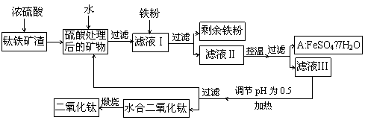  
请回答下列问题：  
(1)硫酸与二氧化钛反应的化学方程式是　　　 　　　　　　　　　　　　　　　 。  
(2)向滤液Ⅰ中加入铁粉，发生反应的离子方程式为：  
　　　　　　　　　　　　　　　　　　　、　　　　　　　　　　　　　　　　　　　 。  
(3)在实际生产过程中，向沸水中加入滤液Ⅲ，使混合液pH达0.5，钛盐开始水解。水解过程中不断通入高温水蒸气，维持溶液沸腾一段时间，钛盐充分水解析出水合二氧化钛沉淀。请用所学化学平衡原理分析通入高温水蒸气的作用：　　　　　　　　　　　　　　　　　　　　　　　　　　　　　　　　　　。过滤分离出水合二氧化钛沉淀后，将滤液返回的主要目的是充分利用滤液中的钛盐、  
　　　　　　 　　　　、　　　　　　　　　　　 、　　　　　　　　　 (填化学式)，减少废物排放。  
(4)A可用于生产红色颜料(Fe2O3)，其方法是：将556a kg A(摩尔质量为278g/mol)溶于水中，加入过量氢氧化钠溶液恰好完全反应，鼓入足量空气搅拌，产生红褐色胶体，再向红褐色胶体中加入3336b kg A和112c kg铁粉，鼓入足量空气搅拌，反应完全后，有大量Fe2O3附着在胶体粒子上以沉淀形式析出；过滤后，沉淀经高温灼烧得红色颜料，若所得滤液中溶质只有硫酸钠和硫酸铁，则理论上可生产红色颜料　　　　　　　　　　 kg。

**《2010年四川省高考理综试题》参考答案**

1．D   
2．B   
3．B   
4．A   
5．C   
6．C   
7．A   
8．B   
9．(1)三    ⅥA  
(2) 2Al + 2NaOH + 2H2O = 2NaAlO2 + 3H2↑  
(3)硫酸钠(Na2SO4)    2  
(4) 4Na2S + O2 + 2H2O = 4NaOH + 2Na2S2  
(或2Na2S + O2 + 2H2O = 4NaOH + 2S  Na2S + S = Na2Ss)  
(5)溶液由黄色变为无色，产生浅黄色沉淀和(臭鸡蛋气味的)气体  
  
10．(1)紫黑色；升华  
(2) 2I－—2e－= I2  (I－+ 6OH－—6e－= IO3－+ 3H2O)   
  有气泡产生  
(3)

|  |  |
| --- | --- |
| 实验方法 | 实验现象及结论 |
| 取少量阳极区电解液于试管中，加稀硫酸酸化的过氧化氢溶液，再加入几滴淀粉试液，观察溶液是否变蓝。 | 如果不变蓝，说明电解液中无I－。(如果变蓝，说明电解液中有I－。) |

(4)冷却结晶；干燥；洗去吸附在碘酸钾晶体上的氢氧化钾等杂质  
  
11．(1)加成反应(还原反应)   
(2)   
(3) CH2=CH—CH2CH2OH、CH2=CH—CH=CH2、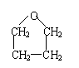  
  
(4) 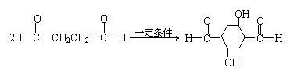  
(5) 6  
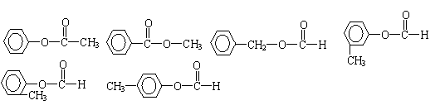  
  
12．(1) TiO2 + 2H2SO4 = Ti2(SO4)2 + 2H2O或TiO2 + H2SO4 = TiOSO4 + H2O  
(2) Fe + 2Fe3+ = 3Fe2+     Fe + 2H+ = Fe2+ + H2↑  
(3)加水促进钛盐水解，加热促进钛盐水解，降低H+浓度促进钛盐水解  
H2O      FeSO4     H2SO4   
(4) 160a + 320b + 160c

**2010年普通高等学校招生全国统一考试（四川卷）**

**理科综合能力测试（化学部分）**

**第I卷**

6.节能减排对发展经济、保护环境有重要意义。下列措施不能减少二氧化碳排放的是

A.利用太阳能制氢B.关停小火电企业

C.举行“地球一小时”熄灯活动D.推广使用煤液化技术

答案：D

解析：本题考查化学与社会的关系；利用太阳能制氢，减少了化石燃料的使用，同时也减少了CO2的排放,A项符合；火力发电消耗大量的煤炭资源，同时会排放出CO2及有害气体，关停小火电企业，有利用节能减排，B项符合；举行“地球一小时”熄灯活动有效的节约的能源，C项符合;煤液化技术，提高了煤的利用率，但不能减少CO2的排放，D项不符合。

7.表示阿伏加德罗常数的值，下列说法正确的是w_ww.k#s5_u.co*m

A.标准状况下，22.4L二氯甲烷的分子数约为个

B.盛有的密闭容器中含有个氧原子，则的物质的量为0.5mol

C.17.6g丙烷中所含的极性共价键为个

D.电解精炼铜时，若阴极得到电子数为个，则阳极质量减少64g

答案：B

解析：本题考查微粒数与物质的量、物质的质量等的关系；二氯甲烷在标况下为液态，22.4L不一定为1mol，A项错误；1molSO2中含有氧原子2mol,故含有个氧原子的的物质的量为0.5mol，B项正确；17.6g丙烷的物质的量为0.4mol，1mol丙烷中含有极性键8mol，故0.4mol中含有极性键3.2mol，为3.2NA个，C项错误；精炼铜时，阳极为粗铜，当转移2mol电子时，阳极消耗的质量不一定为64g，D项错误。

8.下列说法正确的是w_ww.k#s5_u.co*m

A.原子最外层电子数为2的元素一定处于周期表IIA族

B.主族元素X、Y能形成型化合物，则X与Y的原子序数之差可能为2或5

C.氯化氢的沸点比氟化氢的沸点高

D.同主族元素形成的氧化物的晶体类型均相同

答案：B

解析：本题考查物质结构知识；本题可用举例法，氦原子最外层电子数为2，为零族，A项错误；MgCl2中原子序数之差为5，CO2中原子充数之差为2,B项正确；由于HF中存在氢键，故HF的沸点比HCl的高，C项错误；第IA中H2O为分子晶体，其它碱金属氧化物为离子晶体，D项错误。

9.下列离子方程式书写正确的是w_ww.k#s5_u.co*m

A.向明矾溶液中加入过量的氢氧化钡溶液：



B.向氢氧化亚铁中加入足量的稀硝酸：

C.向磷酸二氢铵溶液中加入足量的氢氧化钠溶液：

D.向中加入足量的氢氧化钠溶液并加热：



答案：A

解析：本题考查离子方程式正误判断；氢氧化钡溶液过量，Al3+转化为AlO2-,SO42-完全转化为沉淀，A项正确；硝酸有强氧化性，可将Fe2+氧化为Fe3+，硝酸被还原为NO，B不符合客观事实，错误；在磷酸二氢铵中加入足量的氢氧化钠，磷酸二氢根离子中的氢将被中和，C项错误；中存在两种官能团，分别是-Br和-COOH,加入足量的氢氧化钠后加热，与-COOH发生中和反应，与-Br发生水解反应，故应该生成CH2OHCOO-,D项错误。

10.有关①100ml0.1mol/L、②100ml0.1mol/L两种溶液的叙述不正确的是

A.溶液中水电离出的个数：②>①B.溶液中阴离子的物质的量浓度之和:②>①

C.①溶液中:D.②溶液中:

答案：Cww_w.k*s*5*u.co_m

解析：本题考查盐类水解知识；盐类水解促进水的电离,且Na2CO3的水解程度更大，碱性更强，故水中电离出的H+个数更多，A项正确；B②钠离子的物质的量浓度为0.2mol/L而①钠离子的物质的量浓度为0.1mol/L根据物料守恒及电荷守恒可知溶液中阴离子的物质的量浓度之和:②>①，B项正确；C项水解程度大于电离所以C(H2CO3)＞C(CO32-)D项C032-分步水解第一步水解占主要地位且水解大于电离。判断D正确。C、D两项只要写出它们的水解及电离方程式即可判断。

11.中药狼把草的成分之一M具有清炎杀菌作用,M的结构如图所示:w_ww.k#s5_u.co*m

下列叙述正确的是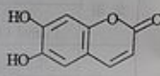

A..M的相对分子质量是180

B.1molM最多能与2mol发生反应

C.M与足量的溶液发生反应时，所得有机产物的化学式为

D.1molM与足量反应能生成2molw_ww.k#s5_u.co*m，

答案：Cww_w.k*s*5*u.co_m

解析：本题考查有机物的性质：A项M的分子式为：C9O4H6其相对分子质量是178,B项1molM最多能与3mol发生反应，除了酚羟基临位可以发生取代，还有碳碳双键可以发生加成。C项除了酚羟基可以消耗2mol,酯基水解也消耗1mol,水解又生成1mol酚羟基还要消耗1mol所以共计消耗4mol.D项酚与碳酸氢钠不反应。所以此题选择C

12.标准状况下VL氨气溶解在1L水中（水的密度近似为1g/ml），所得溶液的密度为pg/ml,质量分数为ω，物质浓度为cmol/L，则下列关系中不正确的是

A.B.

C.D.C=1000Vρ/(17V+22400)

答案：A

解析：本题考查基本概念。考生只要对基本概念熟悉，严格按照基本概念来做，弄清质量分数与物质的量浓度及密度等之间的转化关系即可。ww_w.k*s*5*u.co_m

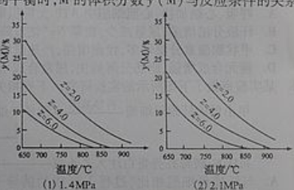13.反应aM(g)+bN(g)cP(g)+dQ(g)达到平衡时。M的体积分数y(M)与反应条件的关系如图所示。其中：Z表示反应开始时N的物质的量与M的物质的量之比。下列说法正确的是

A.同温同压Z时，加入催化剂，平衡时Q的体积分数增加

B.同压同Z时，升高温度，平衡时Q的体积分数增加

C.同温同Z时，增加压强，平衡时Q的体积分数增加

D.同温同压时，增加Z，平衡时Q的体积分数增加。

答案：B

解析：本题考查了平衡移动原理的应用。A项加入催化剂只能改变反应速率，不会使平衡移动。B项由图像（1）知随着温度的升高M的体积分数降低，说明正反应吸热，所以温度升高平衡正向移动，Q的体积分数增加。C项对比（1）（2）可以看出相同温度条件，压强增大M的体积分数增大，所以正反应是体积缩小的反应，增大压强Q的体积分数减小。D项由C项可以判断D也不对。

26.（15分）w_ww.k#s5_u.c短周期元素形成的常见非金属固体单质A与常见金属单质B，在加热条件下反应生成化合物C，C与水反应生成白色沉淀D和气体E，D既能溶于强酸，也能溶于强碱。E在足量空气中燃烧产生刺激性气体G，G在大气中能导致酸雨的形成。E被足量氢氧化钠溶液吸收得到无色溶液F。溶液F在空气中长期放置发生反应，生成物之一为H。H与过氧化钠的结构和化学性质相似，其溶液显黄色。

请回答下列问题：

（1）组成单质A的元素位于周期表中第 周期，第 族。w_ww.k#s5_u.co*m

（2）B与氢氧化钠溶液反应的化学方程式为：

。

1. G与氯酸钠在酸性条件下反应可生成消毒杀菌剂二氧化氯。该反应的氧化产物为

，当生成2二氧化氯时，转移电子 。

1. 溶液F在空气中长期放置生成H的化学反应方程式为：

。

1. H的溶液与稀硫酸反应产生的现象为

。

26.答案：（1）三ⅥAww_w.k*s*5*u.co_m

（2）

（3）硫酸钠（）2

（4）

（或）

（5）溶液由黄色变为无色，产生浅黄色沉淀和（臭鸡蛋气味的）气体

解析：本题考查的知识点有元素及其化合物的性质、物质结构、氧化还原反应相关计算。

由生成白色沉淀D，D既能溶于强酸，也能溶于强碱，推测D是Al(OH)3

再逆推可知，B为Al。G在大气中能导致酸雨的形成，可猜测G可能为SO2

逆推可知:A为S，综合可知C为Al2S3D为Al(OH)3,E为H2S,G为SO2

F为Na2S.

(1)(2)比较简单，（3）SO2与氯酸钠在酸性条件下反应，SO2为还原剂

被氧化为SO42-,根据电子得失可以判断生成2二氧化氯时，转移电子2。

由H与过氧化钠的结构和化学性质相似，其溶液显黄色。

结合前面的信息可以推测H为Na2S2.

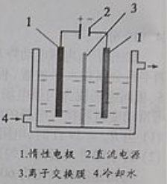27．(16分)w_ww.k#s5_u.co*m

碘被称为“智力元素”，科学合理地补充碘可防止碘缺乏病。

碘酸钾(KIO3)是国家规定的食盐加碘剂，它的晶体为白色，可溶

于水。碘酸钾在酸性介质中与过氧化氢或碘化物作用均生成单质

碘。以碘为原料，通过电解制备碘酸钾的实验装置如右图所示。

请回答下列问题：

(1)碘是 (填颜色)固体物质，实验室常用

方法来分离提纯含有少量杂质的固体碘。

(2)电解前，先将一定量的精制碘溶于过量氢氧化钾溶液，溶解时发生反应：

3I2+6KOH=5KI+KIO3+3H2O，将该溶液加入阳极区。另将氢氧化钾溶液加入阴极区，电解槽用水冷却。

电解时，阳极上发生反应的电极反应式为 ；阴极上观察到的实验现象是 。

(3)电解过程中，为确定电解是否完成，需检验电解液中是否有I—。请设计一个检验电解液中是否有I—的实验方案，并按要求填写下表。

要求：所需药品只能从下列试剂中选择，实验仪器及相关用品自选。

试剂：淀粉溶液、碘化钾淀粉试纸、过氧化氢溶液、稀硫酸。w_ww.k#s5_u.co*m

|  |  |
| --- | --- |
| 实验方法 | 实验现象及结论 |
|  |  |

(4)电解完毕，从电解液中得到碘酸钾晶体的实验过程如下：

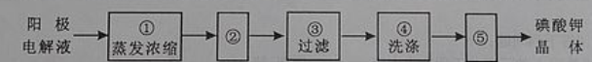

步骤②的操作名称是 ，步骤⑤的操作名称是 。步骤④洗涤晶体的目的是

。

答案：（1）紫黑色升华ww_w.k*s*5*u.co_m

（2）

有气泡产生

（3）

|  |  |
| --- | --- |
| 实验方法 | 实验现象及结论 |
| 取少量阳极区电解液于试管中，加稀硫酸酸化后加入几滴淀粉试液，观察是否变蓝。 | 如果不变蓝，说明无。（如果  变蓝，说明有。） |

（4）冷却结晶干燥洗去吸附在碘酸钾晶体上的氢氧化钾等杂质

解析：（1）考查物质的物理性质，较容易。（2）阳极发生氧化反应失电子。阴极区加入氢氧化钾溶液，电解氢氧化钾实质是电解水。（3）考查I-的检验此题借助与碘单质遇淀粉变蓝色这一特性，要设法将碘离子转化为碘单质。（4）考查实验的基本操作。要求考生对整个流程分析透彻。

28.（13）已知：w_ww.k#s5_u.co*m

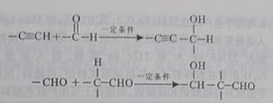

以乙炔为原料，通过下图所示步骤能合成有机中间体E（转化过程中的反应条件及部分产物已略去）。w_ww.k#s5_u.co*m



其中，A,B,C,D分别代表一种有机物，B的化学式为C4H10O2，分子中无甲基。

请回答下列问题：

1. A生成B的化学反应类型是____________________________。
2. 写出生成A的化学反应方程式_________________________________________。
3. B在浓硫酸催化下加热，可生成多种有机产物。写出2种相对分子质量比A小的有机产物的结构简式:_________________、__________________。
4. 写出C生成D的化学反应方程式：

__________________________________________________________________。

（5）含有苯环，且与E互为同分异构体的酯有______种，写出其中一种同分异构体的结构简式：____________________________________________________________________。

答案：（1）加成反应（还原反应）ww_w.k*s*5*u.co_m

（2）

（3）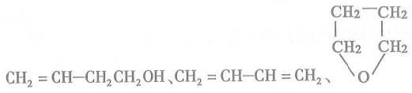

（4）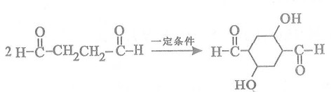

（5）6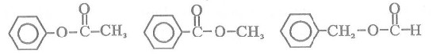

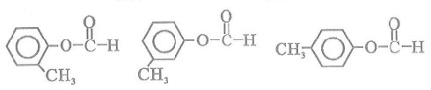

解析：本题考查学生接受信息的能力，根据题目提供的新信息结合已有的知识进行综合处理。

A到B结合B的分子式C4H10O2，可知由乙炔和甲醛反应有2mol甲醛参与反应。A到B是与氢气反应属于加成或者还原反应。根据B的分子式可知A与2mol氢气加成。B到C是进一步氧化为醛，两端的羟基全部被氧化为醛基。（3）问考查了醇的消去，有三种消去方式。任写两种即可。（4）要想作对这一问需要仔细观察题目给的信息第二个反应机理。（5）考查官能团位置异构，即酯基异构。

29.（16分）四川攀枝花蕴藏丰富的钒、钛、铁资源。用钛铁矿渣（主要成分为TiO2、FeO、Fe2O3,Ti的最高化合价为+4）作原料，生产白色颜料二氧化钛的主要步骤如下：w_ww.k#s5_u.co*m

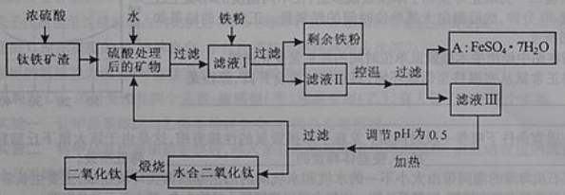

请回答下列问题：w_ww.k#s5_u.co*m

1. 硫酸与二氧化钛反应的化学方程式是____________________________________。
2. 向滤液I中加入铁粉，发生反应的离子方程式为：_________________________、_______________________________________。
3. 在实际生产过程中，向沸水中加入滤液Ⅲ，使混合液pH达0.5，钛盐开始水解。水解过程中不断通入高温水蒸气，维持溶液沸腾一段时间，钛盐充分水解析出水合二氧化钛沉淀。请用所学化学平衡原理分析通入高温水蒸气的作用：_______________________________________________。

过滤分离出水合二氧化钛沉淀后，将滤液返回的主要目的是充分利用滤液中的钛盐、___________、______________、_______________________（填化学式），减少废物排放。

（4）A可用于生产红色颜料（Fe2O3）,其方法是：将556akgA（摩尔质量为278g/mol）溶于水中，加入适量氢氧化钠溶液恰好完全反应，鼓入足量空气搅拌，产生红褐色胶体；再向红褐色胶体中加入3336bkgA和112ckg铁粉，鼓入足量空气搅拌，反应完成后，有大量Fe2O3附着在胶体粒子上以沉淀形式析出；过滤后，沉淀经高温灼烧得红色颜料。若所得滤液中溶质只有硫酸钠和硫酸铁，则理论上可生产红色颜料_______________________kg。

答案：(1)或

(2)

(3)加水促进钛盐水解，加热促进钛盐水解，降低浓度促进钛盐水解



(4)ww_w.k*s*5*u.co_m

解析：本题属于化工生产流程题。（1）考查酸的通性，可以与金属氧化物反应，又知道TI的化合价，可以写出化学方程式。（2）加入浓硫酸后，浓硫酸可以氧化亚铁离子，再加入铁粉，铁粉可以还原铁离子。除此外，铁粉还可以与溶液中的H+反应、（3）考查了影响盐类水解的因素。（4）考虑最后溶质是只有硫酸钠和硫酸铁，根据开始加入A为2a×103mol加入适量氢氧化钠溶液恰好完全反应.,说明加入氢氧化钠的物质的量为4a×103mol，后来又加入12b×103mol的A，和2c×103mol的铁。根据电荷守恒，溶质中硫酸钠消耗硫酸根离子为2a×103mol，。而溶液中加入的硫酸根离子物质的量共计为（2a+12b）×103mol,这样剩下的硫酸根就与铁离子结合。可知消耗铁离子为8b×103mol,根据铁元素守恒。nFe=(2a+4b+2c)×103mol,nFe2O3=(a+2b+c)×103mol,计算得mFe2O3=kg.